Для установки программного обеспечения «Крипто ПРО CSP» произведите следующие действия.
Перейдите на сайт ООО «КРИПТО-ПРО» по ссылке http://cryptopro.ru/. На открывшейся странице сайта «КриптоПро» в главном меню выберите пункт Продукты → СКЗИ КриптоПро CSP → Загрузка файлов.
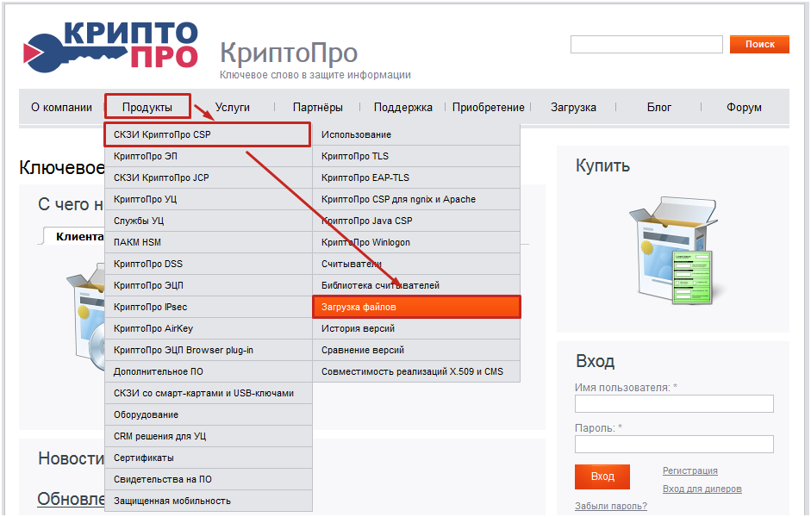
Перед Вами откроется страница Как загрузить дистрибутив? Если Вы входите в систему в первый раз, необходимо зарегистрироваться, перейдя по любой из двух ссылок Предварительной регистрации. Если Вы являетесь зарегистрированным пользователем, перейдите по ссылке Войдите под вашей учетной записью.
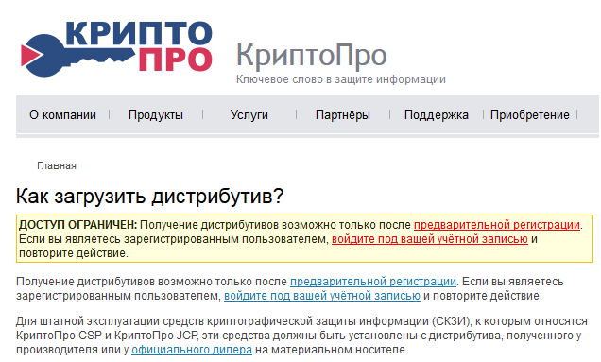
После авторизации на сайте на открывшейся странице перейдите по ссылке Загрузка файлов.
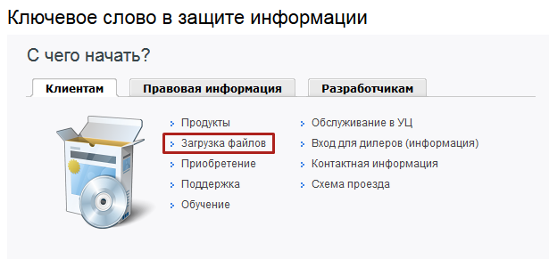

В центре загрузки выбрать загружаемый продукт КриптоПро CSP.
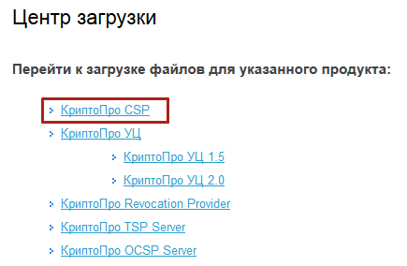
На открывшейся странице сайта выберите необходимый дистрибутив в соответствии с установленной у Вас операционной системой и её разрядностью.
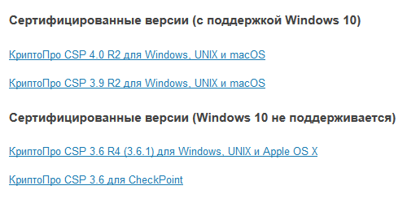
Далее Вам будет предложено сохранить выбранный дистрибутив в формате .msi на жесткий диск компьютера. Нажмите кнопку Сохранить файл.
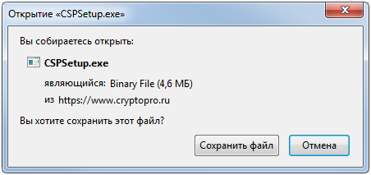

Перейдем к установке КриптоПро CSP.
Для начала установки запустите установочный файл программы. В открывшемся окне нажмите кнопку Установить.
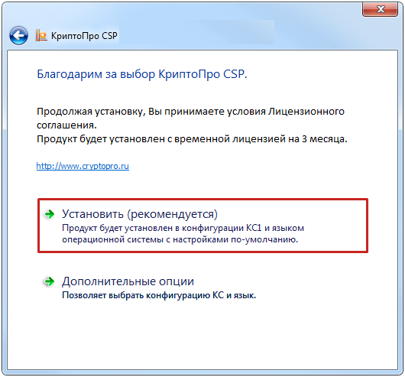
Начнется установка программы:
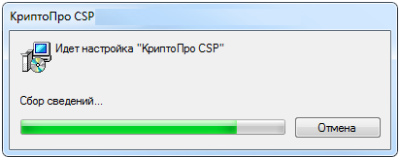
После того, как программа сообщит об успешном окончании установки КриптоПРО CSP, нажмите кнопку ОК.
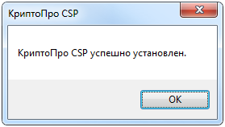
Внимание! Рекомендуется выполнить перезагрузку перед совершением дальнейших действий.
Запустите программу КриптоПро CSP (Пуск → Панель управления → КриптоПРО CSP).
Выберите меню Ввод лицензии.
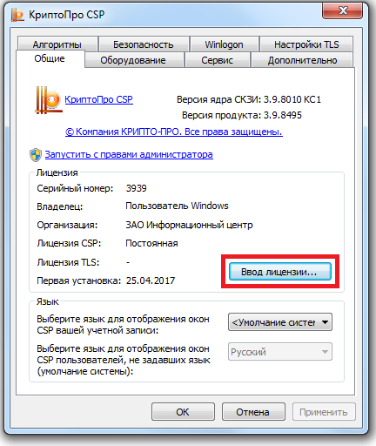

В открывшемся окне введите лицензионный номер программы и нажмите кнопку ОК.
